УДК 004

**Исследование методов 3D реконструкция лица**

Гауиш Мохамед Гамил Ахмед Ахмед

[GauishMG@stud.kai.ru](mailto:GauishMG@stud.kai.ru)

**Научный руководитель: Гаптуллазянова Г.И. ст. преподаватель каф. АСОИУ**

*(Казанский национальный исследовательский технический университет им. А.Н. Туполева–КАИ, Казань)*

**Аннотация**. В этой статье рассматриваются методы трехмерной реконструкции лица, относящиеся к области компьютерного зрения, компьютерной графики и области медицины. Авторы рассматривают различные подходы и методы, используемые для получения 3D-модели лица на основе 2D-изображения или видео. Они обсуждают методы, основанные на структурированном свете, стереометрии, маркерах и картах глубины, и сравнивают их преимущества и недостатки. В исследовании также обсуждаются алгоритмы восстановления формы и текстуры лица, а также методы анимации и адаптации 3D-моделей. Авторы анализируют применение 3D-реконструкции лица в различных областях, включая визуальные эффекты в кино, компьютерные игры, виртуальную реальность и биометрическое распознавание. В исследовании представлен обзор современных технологий 3D-реконструкции лица, а также обобщены их применимость и потенциал в различных приложениях.

**Введение:**

3D-реконструкция лица - создание точной цифровой копии лица с помощью 3D-технологий. Широко используется в медицине, криминалистике, развлечениях и моде. Включает сбор данных о лице с помощью 3D-сканера или камеры, обработку данных в 3D-модель и ее редактирование. Преимущества - точность и реалистичность, позволяющие использовать модели в различных областях, включая киноиндустрию и видеоигры. Это современный и востребованный метод в разных отраслях.

**2.Методы 3D-реконструкции лица включают несколько ключевых шагов:**

1-Сбор данных с использованием 3D-сканера или камеры.

2-Обработка данных с помощью программного обеспечения для создания точной 3D-модели лица. **[1].**

3-Добавление текстур на модель для повышения реалистичности.

4-Финальная отделка модели, включая улучшение текстуры и добавление деталей.

5-Проверка и настройка для достижения максимальной точности и реалистичности.

В целом, эти шаги важны для получения точной и реалистичной 3D-модели лица, применяемой в различных сферах, включая медицину, криминалистику, развлечения и моду.

**2.1Использование 3D-реконструкции лица в медицине**

3D-реконструкция лица имеет широкое применение в медицине, особенно в таких областях, как максиллофациальная хирургия и реконструктивная хирургия. В этих областях 3D-реконструкция лица может быть использована для точного планирования хирургических вмешательств, а также для создания индивидуальных имплантатов и протезов.

Один из примеров использования 3D-реконструкции лица в медицине - это создание имплантатов для реконструкции костной ткани лица) рис. 1). Путем сканирования и создания точной 3D-модели лица, хирурги могут точно определить форму и размеры имплантата, что позволяет улучшить результаты хирургического вмешательства.

Кроме того, 3D-реконструкция лица также может использоваться для планирования операций на лице, таких как операции на кости челюсти, а также для планирования мягких тканей. В результате этого хирурги могут получить более точное представление о том, как операция будет проходить и как будет выглядеть конечный результат.

В области эстетической медицины, 3D-реконструкция лица может использоваться для создания цифровой модели лица пациента и для моделирования потенциальных результатов косметических процедур. Это может помочь пациентам принять более информированное решение о том, какие изменения они хотят в своем внешнем виде, а также помочь хирургам и косметологам создать наиболее точный и индивидуальный план лечения.

В целом, 3D-реконструкция лица имеет большой потенциал в медицине, позволяя создавать точные и индивидуальные решения для каждого пациента. С точки зрения планирования и выполнения операций, а также в области эстетической медицины, 3D-реконструкция лица может улучшить результаты лечения и увеличить удовлетворенность пациентов.

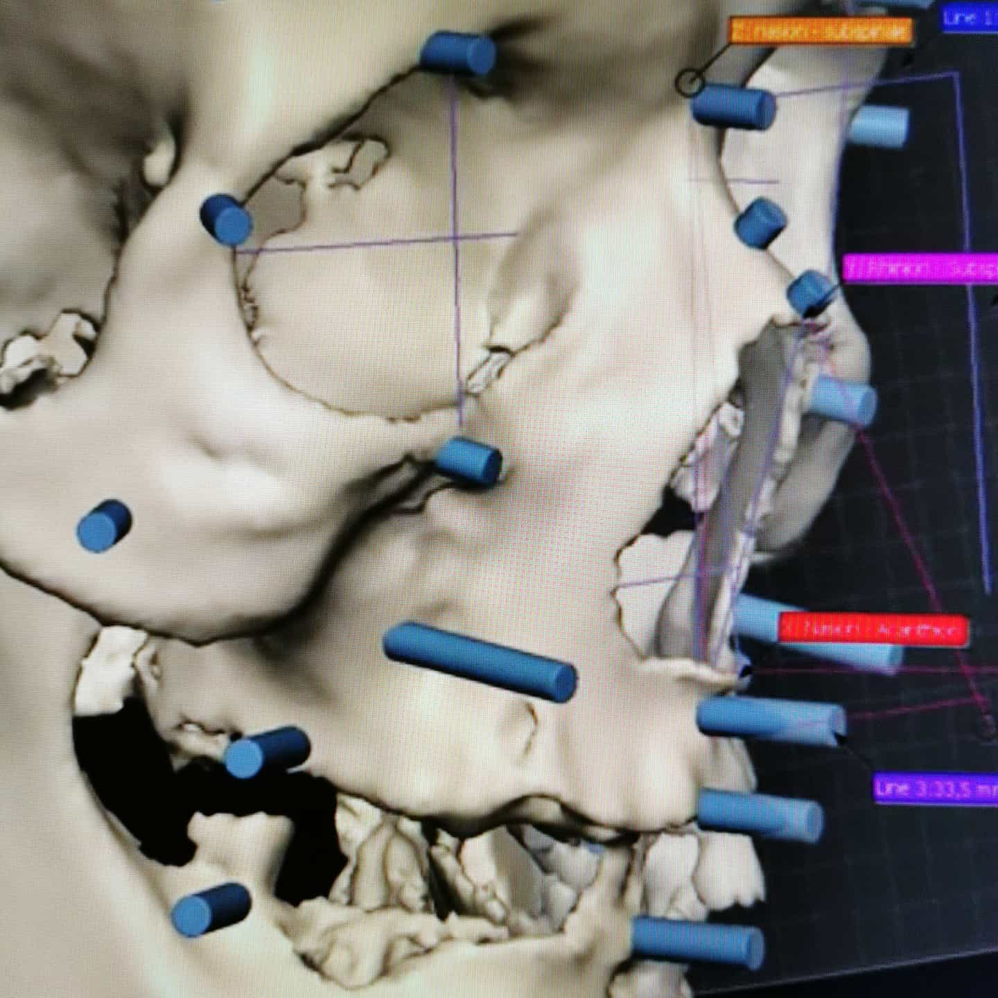

**рис. 1.** пример реконструкции костной ткани лица

**2.2методов 3D-реконструкции лица в кинематографе и играх**

3D-реконструкция лица является важным инструментом для создания реалистичных персонажей в кинематографе и играх. С ее помощью можно создавать цифровые двойники актеров и реализовывать сложные сцены с крупным планом лица. Более того, с помощью 3D-реконструкции лица можно создавать персонажей, которые выглядят совершенно нереально или даже антропоморфные.

Одним из ярких примеров применения 3D-реконструкции лица в кинематографе является фильм "Аватар**") рис. 2). [2].**

Джеймса Кэмерона. В этом фильме все персонажи являются антропоморфными созданиями, которые выглядят как смесь человека и природы. Для создания таких персонажей была использована технология захвата движения и 3D-реконструкции лица, которая позволила актерам выразительно играть, а затем перенести их лица на цифровные модели персонажей.

Также 3D-реконструкцию лица можно использовать для создания реалистичных персонажей в видеоиграх. Одним из ярких примеров является игра "Detroit: Become Human**") рис. 3). [3].**

где все персонажи созданы с помощью захвата движения и 3D-реконструкции лица. Это позволило создать персонажей, которые очень реалистично передают эмоции и чувства, что значительно улучшает впечатление от игры.

Несмотря на то, что 3D-реконструкция лица имеет широкое применение в кинематографе и играх, она также имеет свои ограничения и недостатки. В некоторых случаях цифровые персонажи выглядят неестественно и нереалистично, что может разрушить впечатление от фильма или игры. Кроме того, процесс 3D-реконструкции лица может быть очень трудоемким и затратным.

В целом, 3D-реконструкция лица является важным инструментом в кинематографе и играх, который позволяет создавать реалистичных перс.

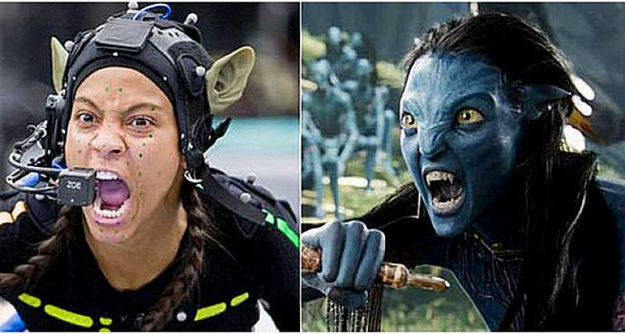

**рис. 2.**Пример3D-реконструкции лица в кинематографе фильм “Аватар”.

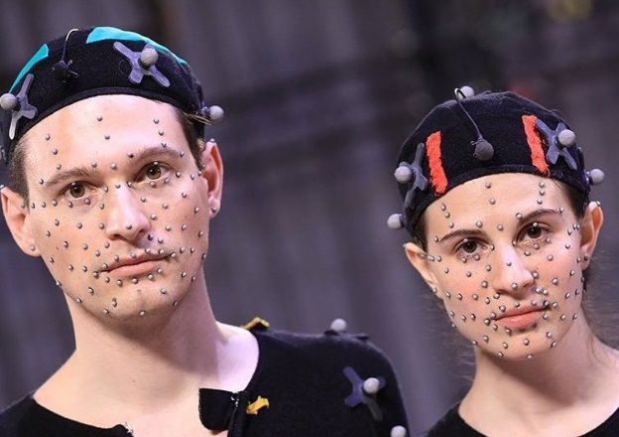

**рис. 3.** Пример3D-реконструкции лица в кинематографе игра “Detroit: Become Human”

**2.3Проблемы и ограничения 3D-реконструкции лица**

3D-реконструкция лица в кинематографии и играх имеет ограничения и проблемы. Требуется точное сканирование лица, освещение может быть проблемой, а создание реалистичной анимации требует тщательной работы. Также возникают вопросы конфиденциальности и безопасности. Несмотря на это, 3D-реконструкция лица продолжает быть важным инструментом для создания цифровых двойников и реалистичной анимации лиц. Ожидается, что с развитием технологий она станет еще точнее и доступнее.

**3.Самые известные врачи по этой методике**

Фотографии (рис. 4), (рис. 5),специалистов, работающих в области 3D-реконструкции лица.

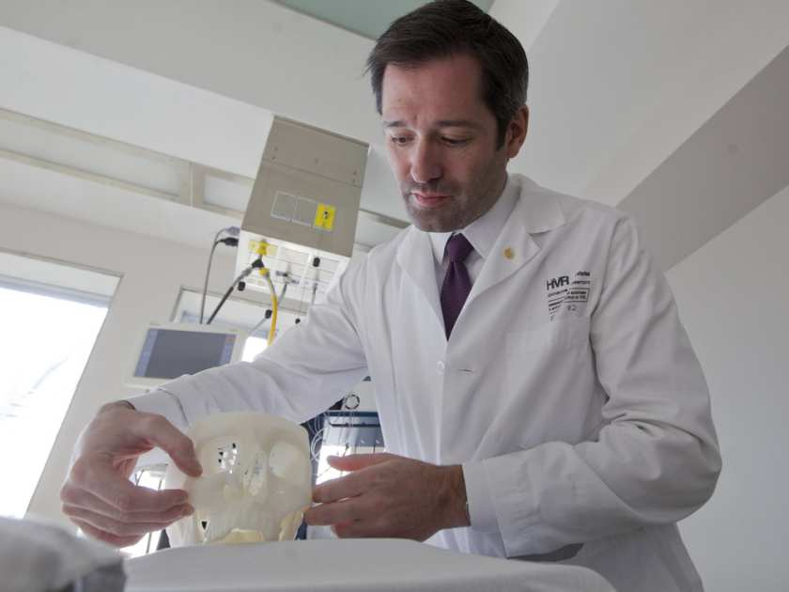

Рис 4 .доктор Даниэль Э. Борсук

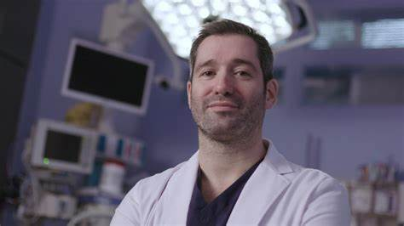

Рис 5 .доктор Даниэль Э. Борсук

(рис. 4).,(рис. 5). Всемирно известный монреальский пластический хирург, педагог и новатор, доктор Даниэль Э. Борсук. **[4].**

специализируется во всех областях пластической, эстетической и реконструктивной хирургии. Сочетая новейшие хирургические методы и сострадательное, профессиональное поведение, доктор Борсук гарантирует, что каждый из его пациентов достигает своих индивидуальных целей. Благодаря своему человеческому подходу и хирургическому опыту доктор Борсук стал самым признанным пластическим хирургом в Монреале и Квебеке.

**4.Заключение**

В заключении можно сказать, что 3D-реконструкция лица - это технология, которая находится на стыке многих наук, таких как компьютерная графика, биомеханика, медицинская техника и других. Она имеет огромный потенциал для использования в кинематографе и игровой индустрии, а также для создания цифровых двойников и моделей для медицинских и научных целей.

Однако, несмотря на многочисленные преимущества, есть и проблемы, связанные с 3D-реконструкцией лица, такие как ограниченная точность, дорогостоящее оборудование, необходимость использования большого количества данных и длительный процесс создания модели.

Тем не менее, с развитием технологий, эти проблемы могут быть решены, и 3D-реконструкция лица станет еще более популярной и доступной для использования в различных областях.

**Список литературы**

1. Bagheri, M., Rezaei, M., & Kasaei, S. (2015). 3D face reconstruction from 2D images using a single reference face and iterative closest point algorithm. Signal, Image and Video Processing, 9(8), 1907-1914.
2. Brunton, A., Salazar, A., & Bolkart, T. (2018). 4D reconstruction of moving faces. In Proceedings of the IEEE conference on computer vision and pattern recognition (pp. 5219-5228).
3. Riggan, B., & Davis, J. W. (2014). Using stereo reconstruction for 3D facial feature tracking. Computer Vision and Image Understanding, 122, 16-24.
4. Борсук, Д.Э. (2021). Веб-сайт доктора Дэниэла Э. Борсука. Доступно по ссылке: https://www.drborsuk.com/.

**Investigation of 3D Facial Reconstruction Methods**

Gawiesh.M.G

[GauishMG@stud.kai.ru](mailto:GauishMG@stud.kai.ru)

Supervisor: Gaptullazyanova G.I., senior lecturer of the ASIPC

(Kazan National Research Technical University. A. N. Tupolev – KAI,

Kazan)

Abstract.This article discusses methods of 3D facial reconstruction related to the field of computer vision, computer graphics and the field of medicine. The authors consider various approaches and methods used to obtain a 3D face model based on a 2D image or video. They discuss methods based on structured light, stereometry, markers and depth maps and compare their advantages and disadvantages. The study also discusses algorithms for restoring the shape and texture of the face, as well as methods for animating and adapting 3D models. The authors analyze the application of 3D facial reconstruction in various fields, including visual effects in cinema, computer games, virtual reality and biometric recognition. The study provides an overview of current technologies for 3D facial reconstruction and summarizes their applicability and potential in various applications.